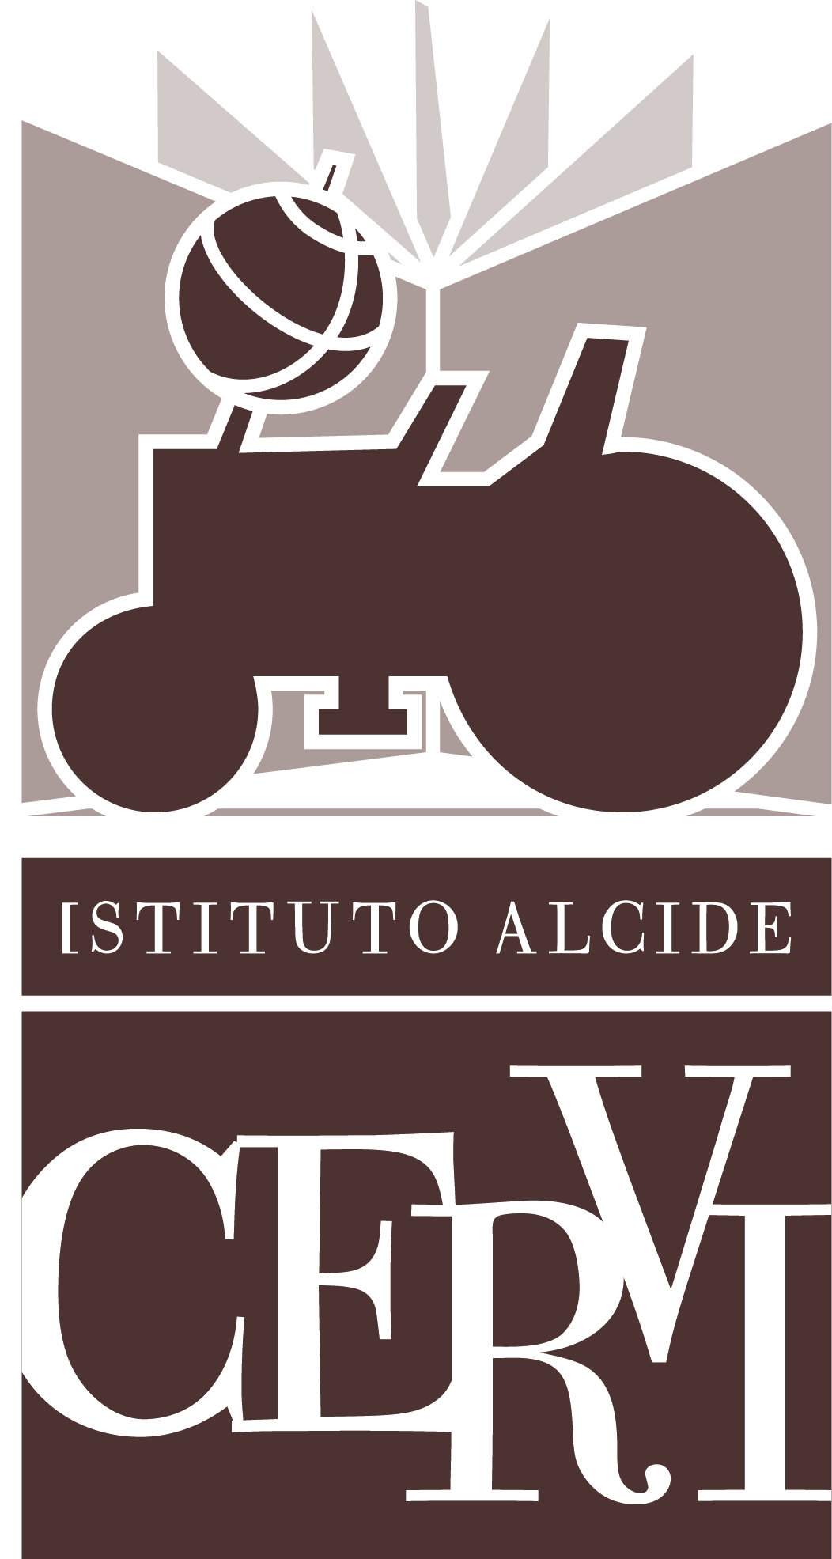
COMUNICATO STAMPA
Con cortese preghiera di pubblicazione e condivisione
Istituto Alcide Cervi, Gattatico (Reggio Emilia)
10 maggio 2021
Il futuro del passato:
beni culturali per la prossima generazione
Il 6 e il 7 maggio 2021 ha avuto luogo il Convegno internazionale “CULTURAL HERITAGE FOR THE NEXT GENERATION/PATRIMONIO CULTURALE PER LA GENERAZIONE FUTURA”, organizzato da Istituto Alcide Cervi e Università di Parma sotto la Direzione scientifica di Alessia Morigi.
Il Convegno è stato programmato in una fase strategica per la definizione delle ipotesi di rilancio del Paese nel Piano Nazionale di Ripresa e Resilienza e per la messa a punto di una visione di futuro, dell’Italia e dell’Europa, a partire dalla più potente cifra identitaria, il patrimonio culturale. Nei saluti introduttivi, la Presidente dell’Istituto Albertina Soliani ha richiamato il significato dell’iniziativa, che ha voluto dare un contributo ad una nuova visione dei Beni culturali per il Next Generation EU proprio nelle settimane della sua gestazione ma che vuole offrire anche strumenti di orientamento nella complessità del nostro vivere di oggi segnato da una pandemia globale, nella consapevolezza che l’eredità culturale è anche quella dei valori comuni che la democrazia genera e preserva e che saranno consegnati alle generazioni future. Seguendo la Costituzione, il bene culturale sintetizza allora nel caso di studio l’insieme delle storie, della bellezza, dei valori e dei significati umani e civili che gli hanno permesso di vedere la luce. La premessa è la “città prestata” di Caterina da Siena come prospettiva di metodo dalla quale la governance e noi tutti dovremo guardare il patrimonio di beni materiali e immateriali per essere all’altezza delle sfide culturali e politiche di oggi. L’orizzonte è quello della “libertà spirituale degli Europei”, richiamata da Dietrich Bonhoeffer e della quale Canossa resta il segno, spingendoci a chiederci qual è il patrimonio che ci fa riconoscere europei e che potrà continuare ad animare le democrazie europee.

Portando il saluto dell’Università di Parma, il Magnifico Rettore Paolo Andrei ha richiamato l’impegno morale dell’Università non solo alla difesa del patrimonio del patrimonio culturale ma anche, per quella via, al contrasto alle povertà educative nella consapevolezza del ruolo strategico dell’Università per la promozione della cultura anche presso quanti non hanno accesso ai canali di istruzione tradizionale. In apertura dei lavori, Alessia Morigi ha sottolineato il ruolo trasformativo, per dare risposta concreta ai nuovi bisogni ma anche per cogliere le nuove opportunità, della cultura che cambia aprendosi a costruire un codice e una narrazione comune europea nella consapevolezza che siamo chiamati a ripensare i beni culturali in una logica integrata, inclusiva e di lungo periodo: ricerca, formazione, gestione, public engagement, accessibilità, contrasto alle povertà educative, politiche fiscali a sostegno della richiesta di Beni Culturali, per arrivare al fine ultimo che forse li sintetizza tutti e cioè il buon governo del patrimonio.

Le linee di indirizzo sono state illustrate per l’Italia dal Ministro dell’Istruzione Patrizio Bianchi e dalla Ministra dell’Università e della Ricerca Maria Cristina Messa nella persona della sua delegata e Direttore Generale MUR Marcella Gargano e per l’Europa dalla Commissaria europea per l'innovazione, la ricerca, la cultura, l'istruzione e la gioventù Marija Gabriel. Delle prospettive di riforma di ricerca, educative, fiscali e di diritto del lavoro necessarie per un nuovo approccio ai beni culturali hanno parlato Giovanna Melandri (già Ministro per i beni e le attività culturali), Giuliano Volpe (Presidente emerito del Consiglio superiore per i Beni culturali e Paesaggistici del Ministero della Cultura), Daniele Malfitana (Presidente del Comitato tecnico-scientifico per l'Archeologia del Ministero della Cultura), Elena Calandra (Direttore dell'Istituto centrale per l'archeologia del Ministero della Cultura). Le radici costituzionali e culturali del Cultural Heritage sono state invece esaminate da Andrew Wallace-Hadrill (Hononary Professor of Roman Studies Cambridge University, British Academy), Alberto Melloni (Accademia dei Lincei, Cattedra UNESCO sul pluralismo religioso e la pace), Maurizio Viroli (Professor Emeritus of Politics Princeton University), Laurent Pernot (Académie des Inscriptions et Belles-Lettres), Paolo Carafa (Sapienza Università di Roma), Sanzio Bassini (Direttore scientifico IFab International Foundation Big Data and Artificial Intelligence for Human Development), Michele Guerra (Assessore alla Cultura Parma Capitale della Cultura 2020-2021).

A consuntivo dei lavori, Alessia Morigi ha sottolineato come i due quesiti su dove e come guardare per i beni culturali del futuro, anche e soprattutto nella loro interpretazione estesa di valori civili e democratici, abbiamo trovato nelle relazioni chiara risposta. Siamo in una fase costituente, la seconda del Paese. Come si addice ad una fase costituente, il linguaggio deve essere polifonico, e questo hanno garantito per formazione e prospettive gli attori del Convegno. La meta, il dove andare, ha trovato concretezza in tre obiettivi: sostituire l’ossessione dell’identità come prerequisito divisivo con quella dell’umanità, trasversale e inclusivo (Wallace-Hadrill); superare il culto della memoria ossificata infondendo la nuova linfa delle sfide culturali e valoriali contemporanee (Bianchi); ripartire, anche nell’approccio al patrimonio culturale, dalla persona civitatis, che testimonia con la propria vita il rispetto dei valori costituzionali (Viroli). La strada, il come fare, è affiorata dal patrimonio immateriale dell’antichità, cioè dalle nozioni intellettuali e culturali che abbiamo ereditate dal mondo greco-romano e dalla necessità di sapere come e perché farle vivere al giorno d'oggi, riproposte da Laurent Pernot nella sua doppia veste di filologo dell’antichità ma anche di membro della Commission du Château dell’Institut de France [Accademia di Francia]: patria, dovere, onore, Europa. Soprattutto Europa.
Dal Convegno scaturirà a breve un Manifesto per il futuro dei Beni Culturali nella prospettiva sociale e democratica dell’Italia e dell’Europa contemporanee, che verrà diffuso a tutti gli attori del settore.

